ANZONICO

Baugrundstück von 1188 m2

In sehr ruhiger und sonniger Lage mit guter Zufahrt

………………………………..……………………………………………..…………..……………..…..……………..……..……….
Terreno edificabile R2 di 1188 m2

molto tranquilla e soleggiata con buon accesso

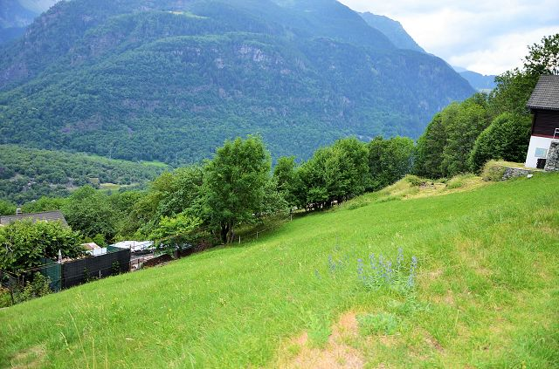

4180/3782

Fr. 70‘000.--

Standort | Umgebung
Eckdaten | Ausstattung

Grundstücksfläche: ca. 1188 m2
Ausnutzungsziffer: 0,4
Bebauungsziffer: 30%
Maximale Höhe an der Traufe: 8,50 m
Maximale Höhe am Dachfirst: 10,50 m
Grenzabstand: 3,00 m
Servitute: nein
Zweitwohnsitz: nein
Stellplätze: ja

6748 Anzonico, Zona Nucleo 49
Region: Leventina
Lage: sehr sonnig, ruhig
Aussicht: schöner Panoramablick
Schulen: in Faido
Einkaufen: in Anzonico, Faido
Öffentliche Verkehrsmittel: 350 m
Entfernung zur nächsten Stadt: 36 km
Entfernung von der Autobahn: 8 km

Beschreibung

Dieses Baugrundstück liegt in einer hügeligen, sehr sonnigen und ruhigen Lage am Rande des Dorfes Anzonico im schönen Valle Leventina.

Das Grundstück befindet sich in der Zone R2 und hat eine Fläche von 1188 m2. Die maximale Auslastung beträgt 0,4 und die Bebauungsziffer ist 30 %. Die maximale Höhe bis zur Traufe beträgt 8,50 m und bis zum First 10,50 m. Der Grenzabstand beträgt 3 m
Folgende Dacheindeckungen sind zulässig: graue Wellbetonziegel, Pappeldach, Das Dach muss mindestens 2 Neigungen haben, wobei die Neigung nicht weniger als 50 % und nicht mehr als 80 % betragen darf. Der Traufvorsprung darf 40 cm nicht überschreiten. Die Öffnungen müssen in der Regel vertikal sein und die für das Gebiet typischen Proportionen beibehalten. Außenliegende Fenster- und Türrahmen sind zulässig. Für die Konstruktion von Brüstungen und Balkonen sind traditionelle Materialien zu verwenden. Bei der Bemalung der Fassaden sind die charakteristischen Farben des Gebiets zu beachten.

Alle Anschlüsse müssen sich in unmittelbarer Nähe befinden. Es gibt keine Dienstbarkeiten. Es kann ein freistehendes Haus oder eine Doppelhaushälfte gebaut werden. Von allen Seiten hat man einen schönen Blick auf die Berge und das Tal.

Das Grundstück ist mit dem Auto leicht erreichbar. Die Autobahn A2 und die Stadt Bellinzona sind 18 km entfernt. Die Postautohaltestelle ist 350 m vom Grundstück entfernt. Schulen befinden sich in Faido und Giornico. Im Dorf gibt es einen Laden.

Highlights

- sehr ruhige und sonnige Lage am Rande des Dorfes
- schöne Aussicht auf die Berge
- großes Grundstück im Gebiet R2
- Zugang zu öffentlichen Verkehrsmitteln/Anbindung

Ubicazione | Dintorni
Informazione sull’immobile

Superficie terreno: ca 1188 m2
Indice sfruttamento: 0.4
Indice occupazione: 30%
Altezza massima alla gronda: 8.50 m
Altezza massima al colmo: 10.50 m
Distanza minima dai confini: 3.00 m
Servitù: no
abitazione secondaria: no
Posteggi: si

Regione: Leventina
Posizione: molto soleggiata, tranquilla
Vista: bellissima vista panoramica
Scuole: a Faido
Shopping: ad Anzonico, Faido
Trasporto pubblico: 350 m
Distanza dalla città più vicina: 36 km
Distanza dall'autostrada: 8 km

Descrizione dell’immobile

Questo terreno edificabile è situato in una posizione collinare, molto soleggiata e tranquilla ai margini del paese di Anzonico in bellissima Valle Leventina.

Il terreno si trova nella zona R2 e ha una superficie di 1188 m2. Lo sfruttamento massimo ammonta al 0.4 e l’indice d’occupazione è del 30 %. Altezza massima alla gronda è di 8.50m e 10.50m quella al colmo. Distanza minima dai confini di 3.00m fino ad una Hg di 6.00m e per lunghezza di facciata fino a 12.00m.
Sono ammessi i seguenti tipi di coperture: tetto in piode, tetto in tegole di cemento ondulato di colore grigio. Il tetto dovrà avere almeno 2 falde, con pendenza non inferiore al 50% e non superiore all’ 80%. La sporgenza di gronda non dovrà superare i 40 cm. Le aperture dovranno essere di norma verticali e mantenere le proporzioni tipiche della zona. Come serramenti esterni sono ammesse gelosie e ferratine. Per le costruzioni di parapetti e balconi, dovranno essere usati i materiali tradizionali. Nei tinteggi delle facciate, dovranno essere rispettati i colori caratteristici della zona.

Tutti gli allacciamenti si trovano nelle immediate vicinanze. Non ci sono servitù. Si può costruire una casa uni- o bifamiliare. Da ogni parte si gode di una splendida vista sulle montagne e sulla valle.

Il terreno è facilmente raggiungibile in auto. L’autostrada A2 e la città di Bellinzona distano a 18 km. La fermata del auto postale si trova a 350 m dal terreno. Scuole si trovano a Faido e Giornico. Ad Anzonico è un negozio.
………………………………………………………………………………………………………

Highlights

- posizione molto tranquilla e soleggiata ai margini del paese
- bellissima vista sulle montagne
- ampio terreno nella zona R2
- accesso / collegamento trasporti pubblici

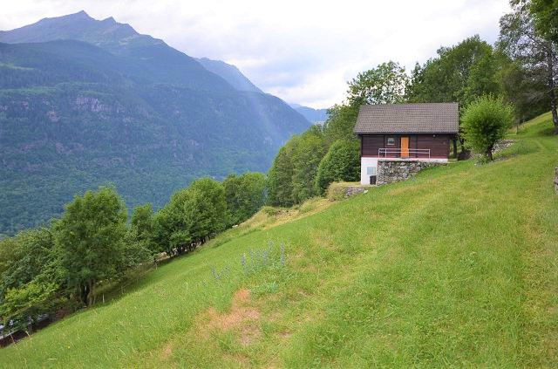

Grundstück / terreno

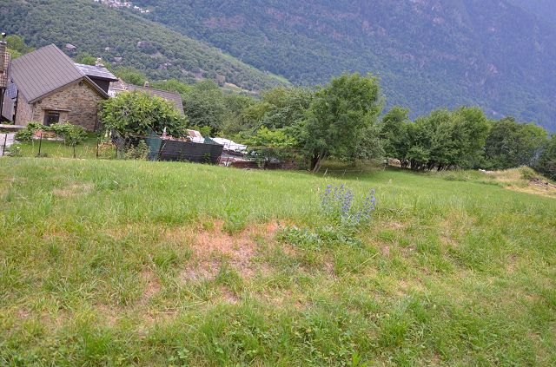

Grundstück / terreno

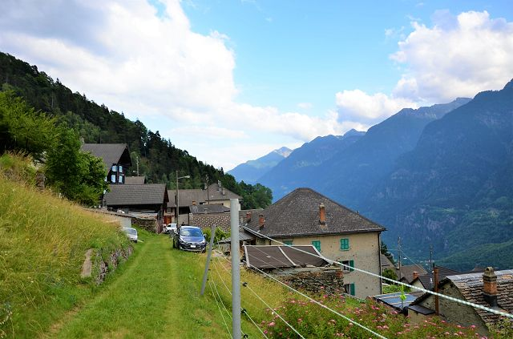

Zugang zum Grundstück / accesso al terreno
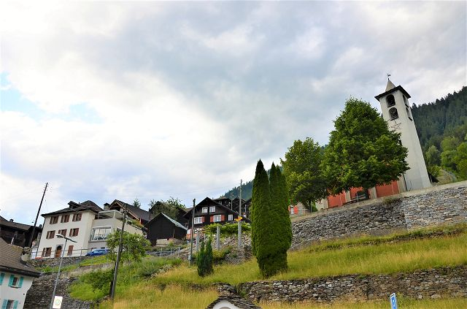

Dorfkern / nucleo

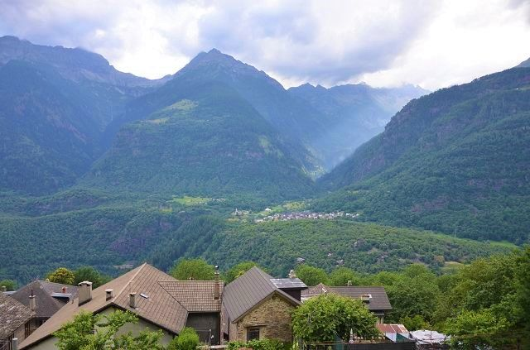

Dorfkern / nucleo

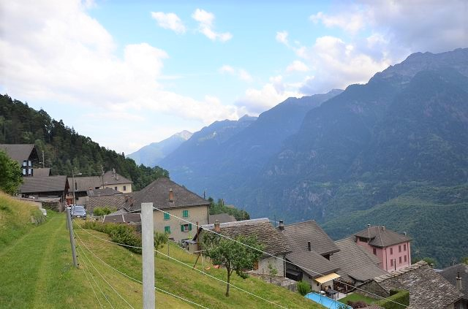

Dorfkern / nucleo
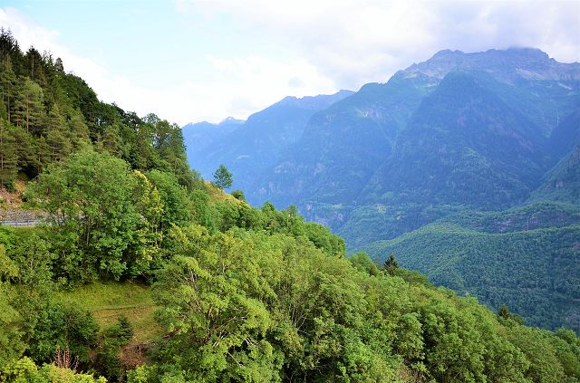

Aussicht / vista

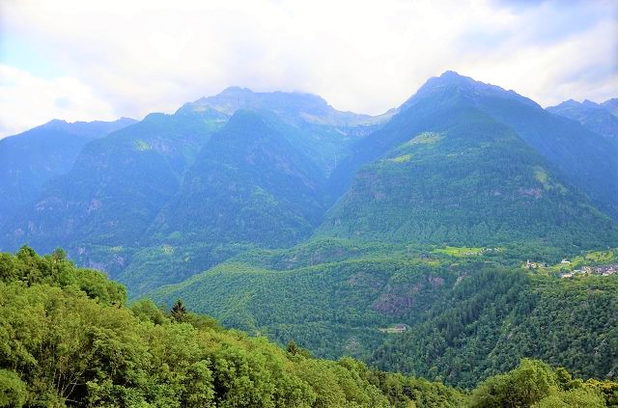

Aussicht / vista

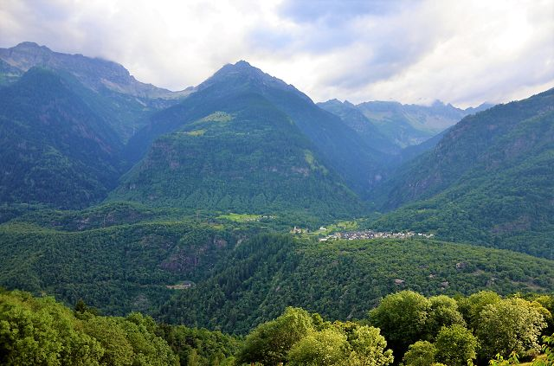

Aussicht / vista
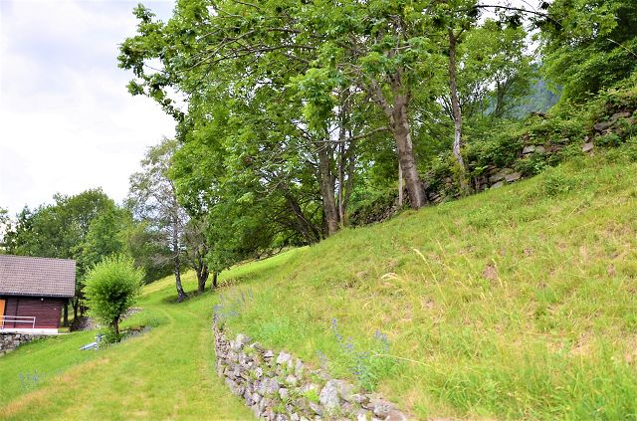

Umgebung / dintorni

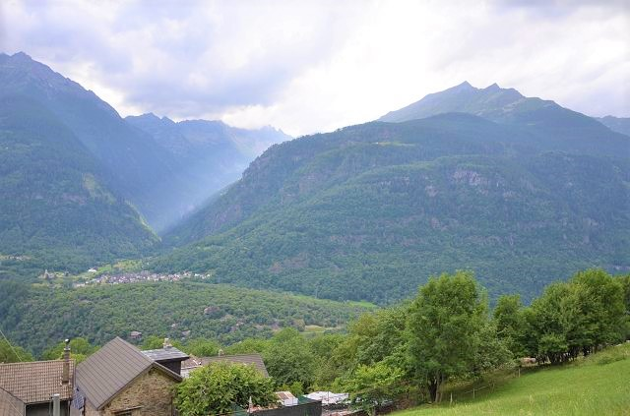

Umgebung / dintorni

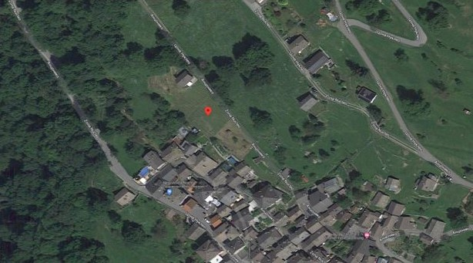
Lage / posizione

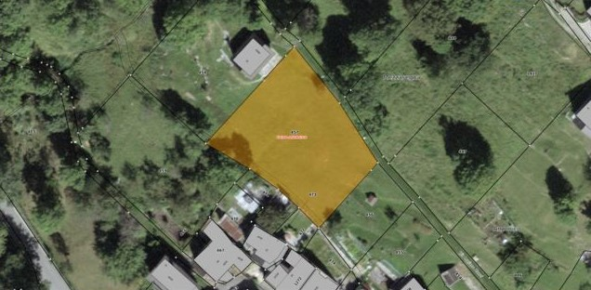

Grundstück / parcella

TICINO | Anzonico

